Secretaria – Geral

INDICAÇÃO

Indico a Sua Excelência a Senhora Sheila Lemos, Prefeita Municipal, e a Sua Senhoria o Senhor Breno Farias, Secretário de Desenvolvimento Rural, a Roçagem da estrada que liga Pradoso x Bate pé.

A Sua Excelência a Senhora Sheila Lemos
A Sua Senhoria o Senhor Breno Farias

JUSTIFICATIVA

O motivo da presente indicação se deve à necessidade de atender a demanda da população, para a manutenção das estradas.

Plenário Vereadora Carmem Lúcia, 10 de outubrode 2023
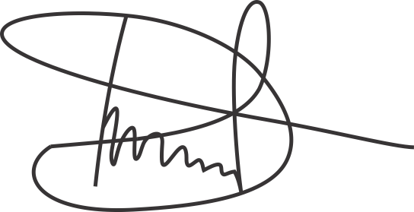

Luciano Gomes
Vereador (PCdoB)

